El programa

Ahora bien, la educación ambiental no podemos entenderla si no es de manera paralela y simultánea con lo que tradicionalmente conocemos como EDUCACIÓN EN VALORES. Difícilmente un niño cuidará el medio ambiente si no se cuida a sí mismo, difícilmente respetará el medio ambiente sino se respeta a sí mismo y a los demás. Está claro que hemos de educar para compartir, respetar, amar, creer, etc.

Para ello, este programa de educación lo estructuramos de la siguiente manera:
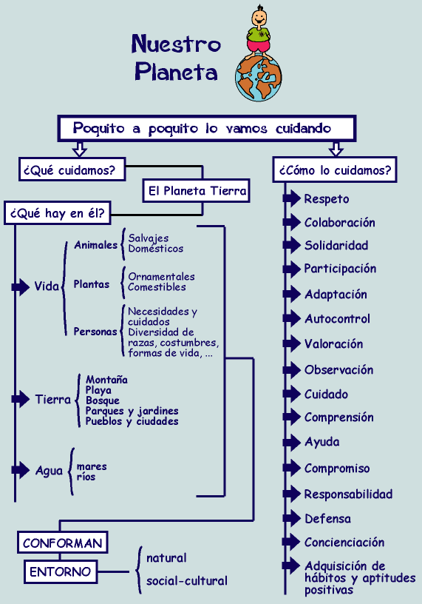

donde trabajaremos de manera global y de forma comunitaria todos y cada uno de los valores (¿cómo lo cuidamos?), durante unos minutos, todos los días.

